**TRƯỜNG CAO ĐẲNG THỰC HÀNH FPT POLYTECHNIC**

**BỘ MÔN CÔNG NGHỆ THÔNG TIN**

**NGÀNH LẬP TRÌNH WEBSITE**

**---🙠**🕮**🙢---**



**THIẾT KẾ WEBSITE**

**Đề tài: Website bán hàng thời trang**

**Giảng viên: Tống Văn Đức**

**Sinh viên: Nông Văn Dũng - PH30284**

**Đỗ Quang Hà - PH30303**

**Vũ Thị Miền - PH30303**

***Hà Nội – 2023***

# MỤC LỤC

**Phần 1: Giới thiệu tổng quan dự án**

1.1 Thông tin

1.2 Yêu cầu

1.3 Công nghệ được sử dụng và yêu cầu về phần cứng, môi trường

1.4 Lập kế hoạch và phân chia công việc………………………………………….

**Phần** **2: Đặc tả hệ thống**

2.1 Sơ đồ Use-case

2.2 Sơ đồ quan hệ ERD

2.3 Mô tả website bằng wireframe

**Phần 3****: Thiết kế dự án**

3.1 Xây dựng CSDL với MySQL

3.1.1 Sơ đồ quan hệ

3.2 Tạo thư viện tiện ích, thư mục DAO/ PDO

3.2.1 Tạo thư viện global

3.2.2 Tạo thư mục DAO/PDO

3.3 Tạo giao diện của quản trị viên

3.3.1 Quản lý sản phẩm

3.3.2 Quản lý danh mục sản phẩm

3.3.3 Quản lý đơn hàng

3.4 Lập trình nghiệp vụ

3.4.1 Trang chính

3.4.2 Trang giỏ hàng

3.4.3 Trang checkout và thanh toán

3.4.4 Trang dành cho người dùng/khách hàng

3.4.5 Trang dành cho quản trị viên

**Phần 4****: Kiểm thử**

4.1 Mục đích

4.2 Kỹ thuật và phương pháp

4.3 Kết quả

**Phần 5****: Báo cáo và kết luận, đánh giá**

5.1 Báo cáo

5.2 Đánh giá và kết luận hướng phát triển

# PHẦN 1. GIỚI THIỆU DỰ ÁN

## THÔNG TIN

* HDM là một chuỗi cửa hàng nhỏ trên khắp cả nước, kinh doanh mặt hàng thời trang.
* Hiện cửa hàng muốn kết hợp giữa buôn bán online và offline nhằm cải thiện và nâng cao chất lượng phục vụ, cũng như thu nhận phản hồi từ người tiêu dùng một cách rõ ràng.
* Đối tượng: khách hàng có nhu cầu tham khảo mua sắm online.
* Nghiệp vụ: + Khách hàng: xem, thêm sản phẩm vào giỏ, checkout và đặt hàng.

+ Quản trị viên: thêm, sửa, xóa sản phẩm, quản lý danh mục và tình trạng đơn hàng.

## YÊU CẦU

* Mong muốn có 1 website nhằm giới thiệu sản phẩm và mua bán các sản phẩm đang kinh doanh phù hợp với nhu cầu của khách hàng đang tìm kiếm.
* Website cũng cần có các chức năng quản trị để có thể quản lý, phân loại sản phẩm, thêm, sửa, xóa sản phẩm.

- Website cũng cần có chức năng mua hàng, thêm vào giỏ hàng để người dùng có thể đặt hàng mua sắm sản phẩm.

1. **CÔNG NGHỆ ĐƯỢC SỬ DỤNG VÀ YÊU CẦU VỀ PHẦN CỨNG, MÔI TRƯỜNG:**
2. Công nghệ được sử dụng:

* HTML
* CSS
* Javascript
* Bootstrap
* PHP

1. Yêu cầu về phần cứng và môi trường

* Phần cứng: chip core i3; RAM 4G, ổ cứng từ 256G trở lên
* Môi trường: các trình duyệt web phổ biến hiện nay như Chrome, Cốc Cốc, Microsoft Edge….

## LẬP KẾ HOẠCH DỰ ÁN VÀ PHÂN CHIA CÔNG VIỆC

## 1. Lập kế hoạch dự án

|  |  |  |  |  |
| --- | --- | --- | --- | --- |
| **TT** | **Hạng mục** | **Bắt đầu** | **Kết thúc** | **Kết quả** |
| 1 | Phân tích yêu cầu | 04/07/2023 | 06/07/2023 | Hoàn thành |
| 1.1 | Vẽ sơ đồ use case | 06/07/2023 | 07/07/2023 | Hoàn thành |
| 1.2 | Thiết kế database | 07/07/2023 | 09/07/2023 | Hoàn thành |
| 2 | Thiết kế ứng dụng | 10/07/2023 | 11/07/2023 | Hoàn thành |
| 2.1 | Thiết kế mô hình công nghệ | 11/07/2023 | 12/07/2023 | Hoàn thành |
|  | Thiết kế giao diện | 12/07/2023 | 13/07/2023 | Hoàn thành |
| 3 | Thực hiện dự án | 13/07/2023 | 1/8/2023 | Hoàn thành |
| 3.1 | Tạo giao diện | 13/07/2023 | 1/8/2023 | Hoàn thành |
| 4 | Kiểm thử | 30/7/2023 | 1/8/2023 | Hoàn thành |
| 4.1 | Xây dựng kịch bản kiểm thử | 30/7/2023 | 1/8/2023 | Hoàn thành |
| 5 | Báo cáo và kết luận | 1/8/2023 | 3/8/2023 | Hoàn thành |

## 

## 2. Phân chia công việc

|  |  |  |  |
| --- | --- | --- | --- |
| **họ và tên** | **quản lý** | **Bắt đầu** | **Kết thúc** |
| Nông Văn Dũng | Phác họa sơ đồ Use-case, xây dựng module giỏ hàng và checkout | 28/6/2023 | 1/8/2023 |
| Đỗ Quang Hà | Thiết kế CSDL, xây dựng thư viện PDO, global | 28/6/2023 | 1/8/2023 |
| Vũ Thị Miền | Làm wireframe, xây dựng module quản trị viên | 28/6/2023 | 1/8/2023 |

# 

# 

# PHẦN 2. ĐẶC TẢ HỆ THỐNG:

## SƠ ĐỒ USE-CASE:

1. Sơ đồ use-case tổng quan:

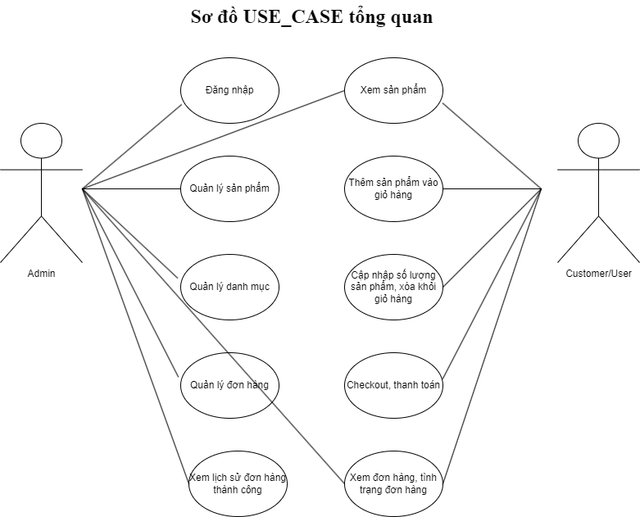

1. Sơ đồ use-case phân rã của quản trị viên:

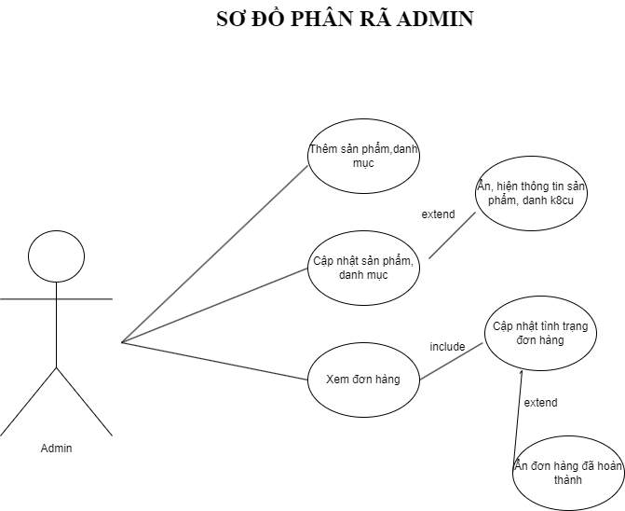

## 2. ĐẶC TẢ LUỒNG USE-CASE:

2.1: USE-CASE Đăng nhập của Quản trị viên:

|  |  |
| --- | --- |
| Luồng sự kiện | 1. Use-case xảy ra khi quản trị viên mở hệ thống và chọn vào biểu tượng đăng nhập. 2. Quản trị viên tiến hành nhập thông tin và mật khẩu, chọn nút đăng nhập hoặc nhấn Enter. 3. Hệ thống sẽ kiểm tra thông tin đăng nhập, kiểm tra có đúng với thông tin có trong cơ sở dữ liệu hay không và sau đó cấp quyền truy cập cho quản trị viên |
| Tiền điều kiện | * Quản trị viên đã có tài khoản và mật khẩu ở cơ sở dữ liệu |
| Hậu điều kiện | * Quản trị viên đăng nhập thành công hoặc thất bại |

2.2: USE-CASE Quản lý sản phẩm:

|  |  |
| --- | --- |
| Luồng sự kiện | Use-case này xảy ra khi quản trị viên đã thực hiện đăng nhập thành công và được điều hướng chuyển tới trang quản trị của website, chọn mục Quản lý sản phẩm   1. Thêm sản phẩm:  * Quản trị viên nhấn nút thêm mới sản phẩm, chuyển tới một giao diện cho phép quản trị viên nhập các thông tin cần thiết của một sản phẩm mới * Sau khi nhập đầy đủ, quản trị viên nhấn nút thêm mới. Hệ thống sẽ kiểm tra và thêm bản ghi vào cơ sở dữ liệu và chuyển đến giao diện hiển thị các bản ghi đã thêm trước đó và mới thêm vào  1. Cập nhật sản phẩm:  * Quản trị viên nhấn nút cập nhật thông sản phẩm, chuyển tới một giao diện cho phép quản trị viên nhập các thông tin cần thiết để cập nhật thông tin mới của sản phẩm đó * Sau khi nhập đầy đủ, quản trị viên nhấn nút cập nhật. Hệ thống sẽ kiểm tra và cập nhật bản ghi vào cơ sở dữ liệu và chuyển đến giao diện hiển thị các bản ghi trước đó.  1. Xóa sản phẩm:  * Quản trị viên ấn nút xóa sản phẩm * Hệ thống hiển thị mã script thông báo, quản trị viên xác nhận và sau đó hệ thống tiến hành xóa toàn bộ thông tin liên quan đến sản phẩm mà quản trị viên muốn xóa |
| Tiền điều kiện | * Quản trị viên đăng nhập thành công và chuyển tới trang quản trị |
| Hậu điều kiện | * Quản trị viên thành công quản lý (thêm, sửa, xóa) sản phẩm |

### 

### 2.3: USE-CASE quản lý danh mục:

|  |  |
| --- | --- |
| Luồng sự kiện | Use-case này xảy ra khi quản trị viên đã thực hiện đăng nhập thành công và được điều hướng chuyển tới trang quản trị của website, chọn mục Quản lý danh mục   1. Thêm danh mục:  * Quản trị viên nhấn nút thêm mới danh mục, chuyển tới một giao diện cho phép quản trị viên nhập các thông tin cần thiết của một danh mục mới * Sau khi nhập đầy đủ, quản trị viên nhấn nút thêm mới. Hệ thống sẽ kiểm tra và thêm bản ghi vào cơ sở dữ liệu và chuyển đến giao diện hiển thị các bản ghi đã thêm trước đó và mới thêm vào  1. Cập nhật danh mục:  * Quản trị viên nhấn nút cập nhật thông sản phẩm, chuyển tới một giao diện cho phép quản trị viên nhập các thông tin cần thiết để cập nhật thông tin mới của danh mục đó * Sau khi nhập đầy đủ, quản trị viên nhấn nút cập nhật. Hệ thống sẽ kiểm tra và cập nhật bản ghi vào cơ sở dữ liệu và chuyển đến giao diện hiển thị các bản ghi trước đó.  1. Xóa danh mục:  * Quản trị viên ấn nút xóa danh mục * Hệ thống hiển thị mã script thông báo, quản trị viên xác nhận và sau đó hệ thống tiến hành xóa toàn bộ thông tin liên quan đến danh mục mà quản trị viên muốn xóa |
| Tiền điều kiện | * Quản trị viên đăng nhập thành công và chuyển tới trang quản trị |
| Hậu điều kiện | * Quản trị viên thành công quản lý (thêm, sửa, xóa) danh mục |

### 2.4: USE-CASE Quản lý đơn hàng:

|  |  |
| --- | --- |
| Luồng sự kiện | Use-case này xảy ra khi quản trị viên đã thực hiện đăng nhập thành công và được điều hướng chuyển tới trang quản trị của website, chọn mục Quản lý hóa đơn   1. Thêm trạng thái đơn hàng:  * Quản trị viên nhấn nút thêm mới trạng thái đơn hàng, chuyển tới một giao diện cho phép quản trị viên nhập trạng thái của đơn hàng. * Sau khi nhập đầy đủ, quản trị viên nhấn nút thêm mới. Hệ thống sẽ kiểm tra và thêm bản ghi vào cơ sở dữ liệu và chuyển đến giao diện hiển thị trạng thái của đơn hàng  1. Cập nhật trạng thái hóa đơn:  * Quản trị viên nhấn nút cập nhật trạng thái hóa đơn, chuyển tới một giao diện cho phép quản trị viên cập nhật trạng thái mới của đơn hàng đó * Sau đó, quản trị viên nhấn nút cập nhật. Hệ thống sẽ kiểm tra và cập nhật bản ghi vào cơ sở dữ liệu và chuyển đến giao diện hiển thị trạng thái đơn hàng. |
| Tiền điều kiện | * Quản trị viên đăng nhập thành công và chuyển tới trang quản trị * Có thông tin đơn hàng của người dùng/ khách hàng |
| Hậu điều kiện | * Quản trị viên quản lý được đơn hàng, trạng thái của đơn đó |

### 2.5: USE-CASE Xem sản phẩm, thông tin sản phẩm:

### 

|  |  |
| --- | --- |
| Luồng sự kiện | Use-case này xảy ra khi người dùng/khách hàng truy cập vào hệ thống.   1. Xem toàn bộ sản phẩm: sau khi truy cập vào trang chủ hệ thống, người dùng/khách hàng chọn mục product, hệ thống sẽ điều hướng tới trang hiển thị tất cả các sản phẩm có trên hệ thống, người dùng/khách hàng có thể xem được hình ảnh, tên, giá sản phẩm. 2. Xem sản phẩm theo danh mục: ở tại mục product, người dùng/khách hàng có thể ấn chọn một trong các danh mục sản phẩm ở bên trái, hệ thống sẽ điều hướng hiển thị các sản phẩm trong danh mục đó. Tương tự, người dùng/khách hàng có thể xem được hình ảnh, tên, giá sản phẩm. 3. Xem chi tiết thông tin sản phẩm: từ mục product hoặc sản phẩm theo danh mục, người dùng/khách hàng có thể click chọn tên hoặc Details để được điều hướng tới trang thông tin chi tiết sản phẩm. Hệ thống sẽ hiển thị toàn bộ thông tin liên quan tới sản phẩm. |
| Tiền điều kiện | * Người dùng đã truy cập chính xác vào trang chủ hệ thống |
| Hậu điều kiện | * Người dùng/khách hàng xem được toàn bộ sản phẩm, thông tin chi tiết của sản phẩm |

### 

### 2.6: USE-CASE thêm sản phẩm vào giỏ hàng:

|  |  |
| --- | --- |
| Luồng sự kiện | Use-case này xảy ra khi người dùng muốn thêm một sản phẩm bất kì vào giỏ hàng:   1. Thêm trực tiếp từ trang sản phẩm: sau khi người dùng truy cập trang chủ của hệ thống và chọn sản phẩm, người dùng/khách hàng có thể trực tiếp thêm sản phẩm vào giỏ hàng bằng cách click chọn add to cart, mặc định số lượng sản phẩm thêm vào giỏ hàng là 1. 2. Thêm từ trang chi tiết sản phẩm: người dùng/khách hàng cũng có thể thêm sản phẩm bằng cách truy cập vào trang chi tiết sản phẩm. Tại đây, người dùng/khách hàng có thể tùy chọn số lượng để thêm vào giỏ hàng |
| Tiền điều kiện | * Người dùng/khách hàng truy cập thành công vào trang chủ của hệ thống |
| Hậu điều kiện | * Người dùng/khách hàng hoàn tất thêm sản phẩm vào giỏ hàng |

### 2.7: USE-CASE thay đổi số lượng, xóa sản phẩm trong giỏ hàng:

|  |  |
| --- | --- |
| Luồng sự kiện | Use-case này xảy ra khi người dùng đã thêm sản phẩm vào giỏ nhưng muốn thay đổi số lượng sản phẩm hoặc xóa sản phẩm đó khỏi giỏ hàng:   1. Cập nhật số lượng sản phẩm: người dùng/khách hàng chọn số lượng sau đó chọn nút cập nhật để thay đổi số lượng sản phẩm trong giỏ. Số lượng không được phép âm. Số lượng thay đổi, tổng tiền cũng thay đổi theo. 2. Xóa sản phẩm khỏi giỏ: người dùng/khách hàng không muốn sản phẩm đó nữa, click chọn vào biểu tượng thùng rác để xóa sản phẩm đó. Hệ thống sẽ tiến hành xóa sản phẩm đó ra khỏi giỏ hàng. |
| Tiền điều kiện | * Người dùng truy cập vào giỏ hàng, trong giỏ hàng đã có chứa sản phẩm người dùng thêm vào trước đó |
| Hậu điều kiện | * Người dùng/khách hàng thay đổi được số lượng sản phẩm, xóa sản phẩm không có nhu cầu khách hàng. |

2.8: USE-CASE checkout-thanh toán:

|  |  |
| --- | --- |
| Luồng sự kiện | Use-case này xảy ra sau khi người dùng đã hoàn tất thêm sản phẩm vào giỏ, cập nhật số lượng và xóa sản phẩm không có nhu cầu trong giỏ hàng:   1. Thực hiện checkout: người dùng/khách hàng click chọn checkout, hệ thống sẽ điều hướng tới giao diện cho người dùng/khách hàng nhập các thông tin cần thiết như họ tên, địa chỉ số điện thoại.. để thực hiện đặt hàng, 2. Chọn phương thức thanh toán: sau khi điền đầy đủ thông tin, người dùng/khách hàng chọn phương thức thanh toán và click chọn đặt hàng. Hệ thống sẽ kiểm tra lại thông tin đã đầy đủ chưa và thực hiện lưu bản ghi vào cơ sở dữ liệu |
| Tiền điều kiện | * Người dùng/khách hàng đã thêm sản phẩm vào giỏ hàng, thay đổi sản phẩm theo ý thích |
| Hậu điều kiện | * Người dùng/khách hàng đặt hàng thành công hoặc thiếu thông tin phải nhập lại. |

### 

### 

### 

### 

### 

### 

### 

### 

### 

### 

### 3. MÔ TẢ WEBSITE VỚI WIREFRAME:

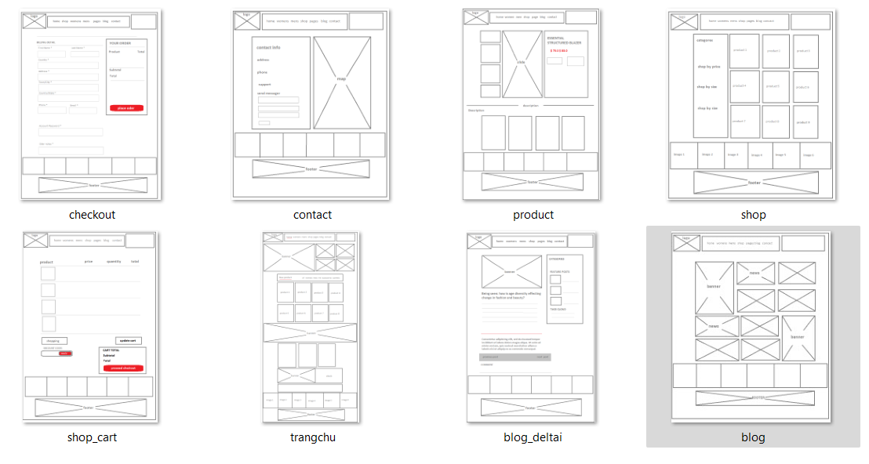

# PHẦN 3. THIẾT KẾ DỰ ÁN

1. 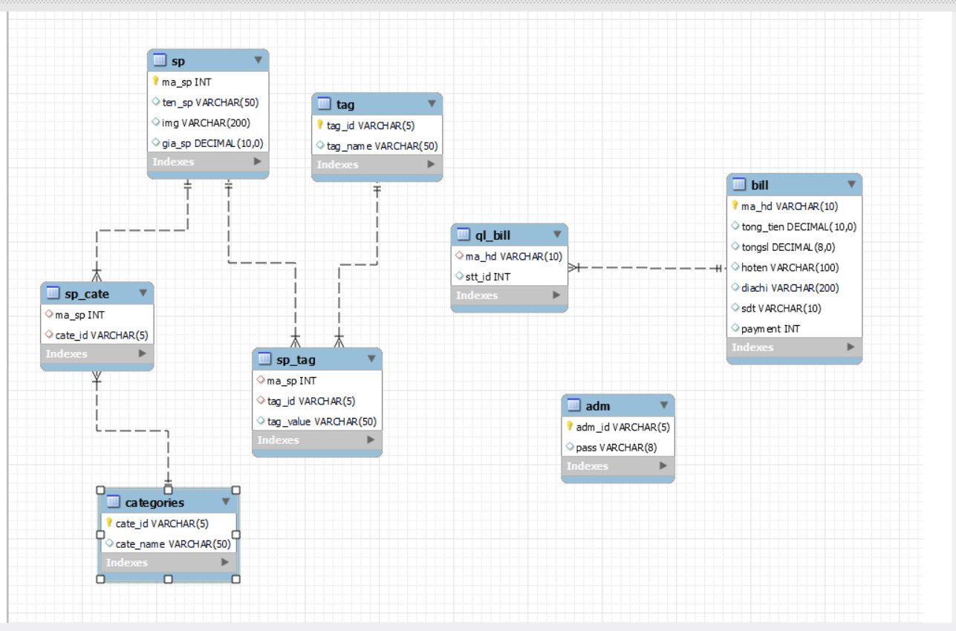**XÂY DỰNG CSDL VỚI MYSQL**

1.1: Sơ đồ quan hệ

1. **TẠO THƯ VIỆN TIỆN ÍCH, THƯ MỤC DAO/PDO**
2. **TẠO GIAO DIỆN CỦA QUẢN TRỊ VIÊN**

3.1: Quản lý sản phẩm: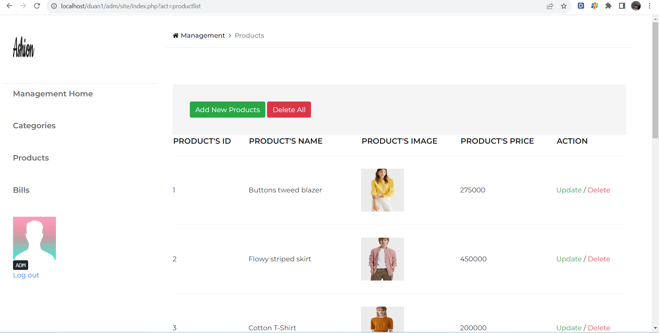

*Trang quản lý sản phẩm*

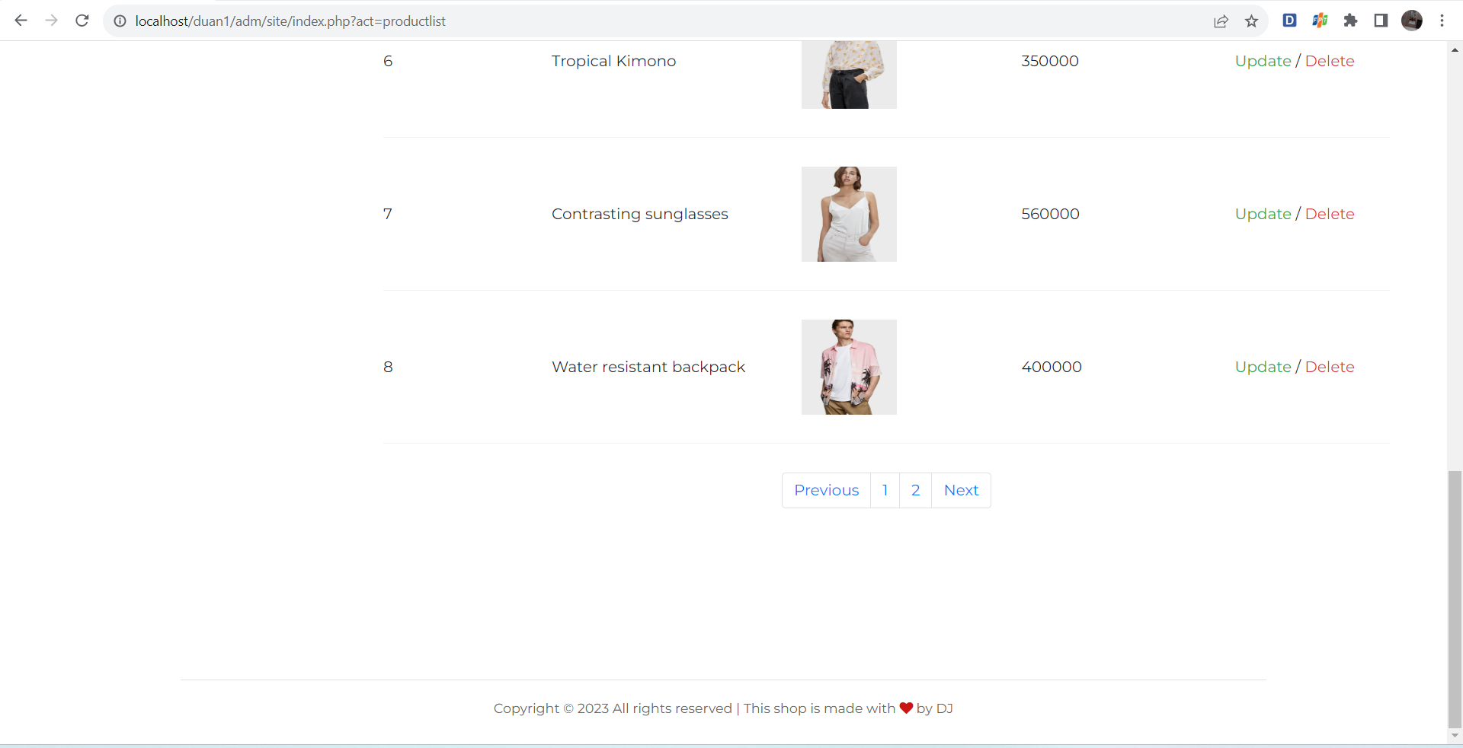

*Trang quản lý sản phẩm*

3.2: Quản lý danh mục sản phẩm

*Quản lý danh mục sản phẩm*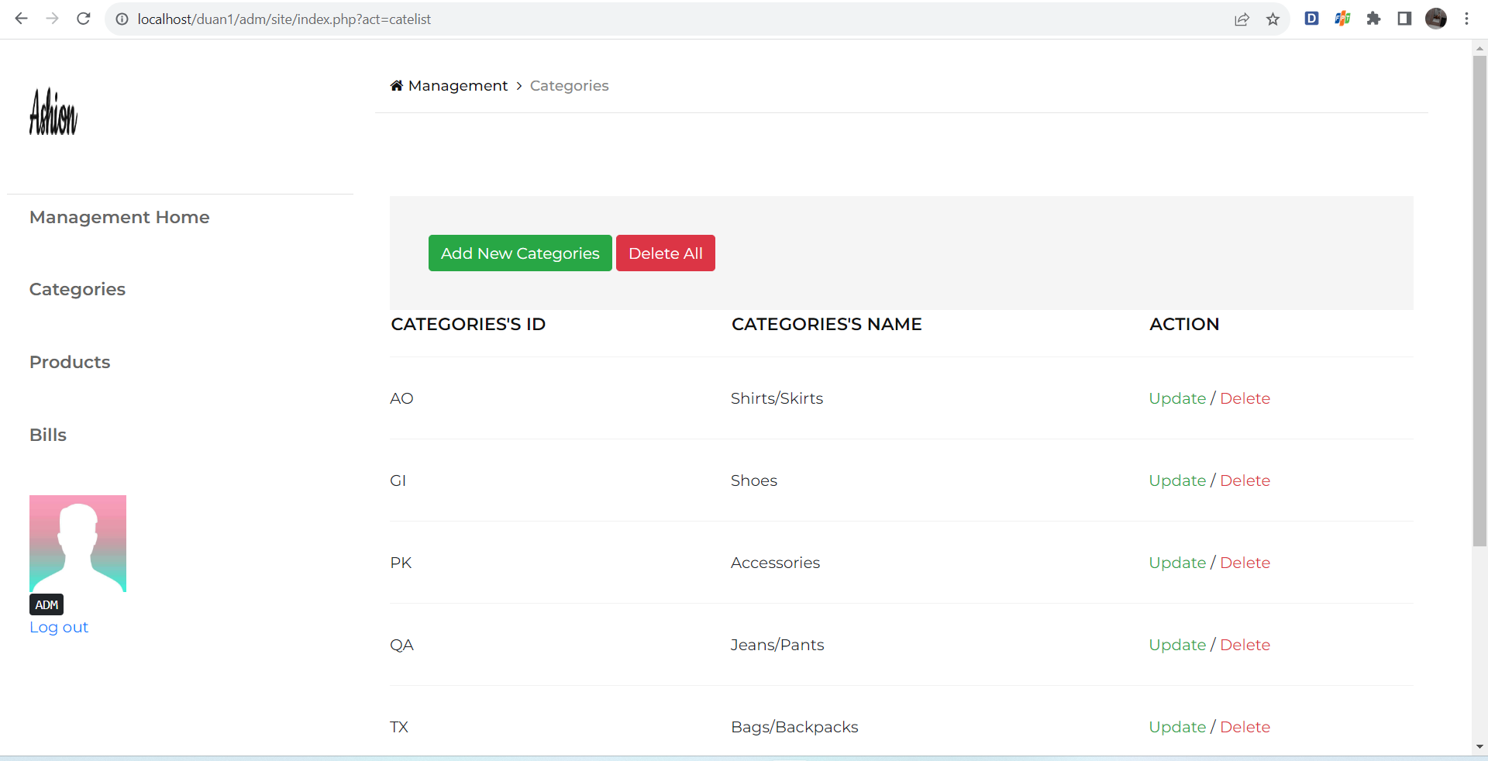

3.3: Quản lý hóa đơn

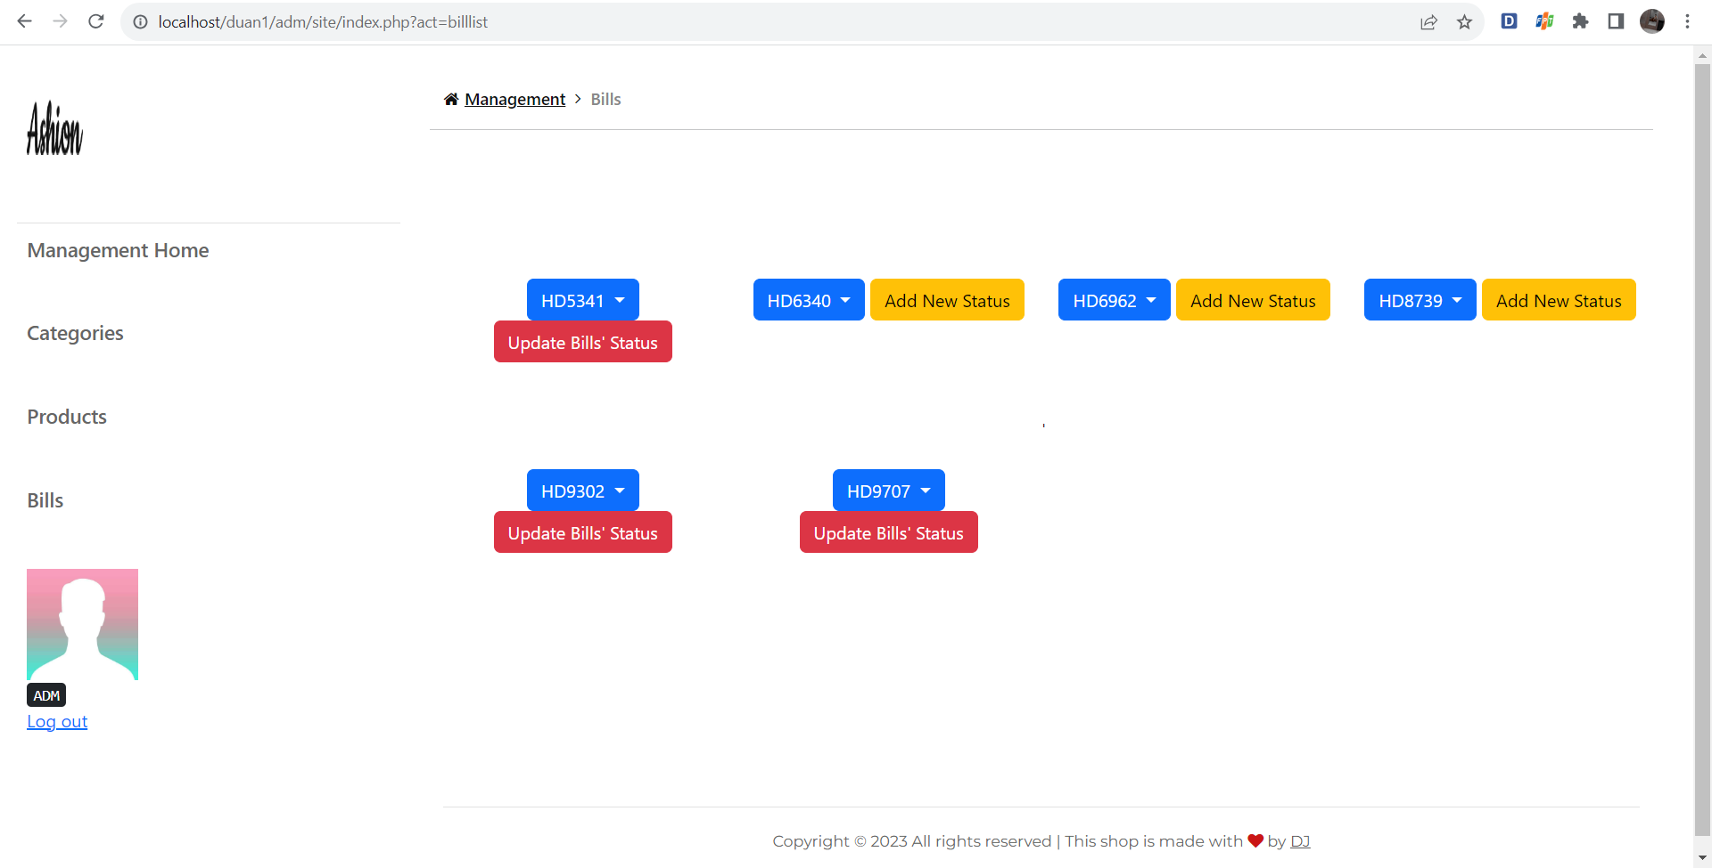

*Quản lý hóa đơn*

1. **LẬP TRÌNH NGHIỆP VỤ**

4.1: Trang chính: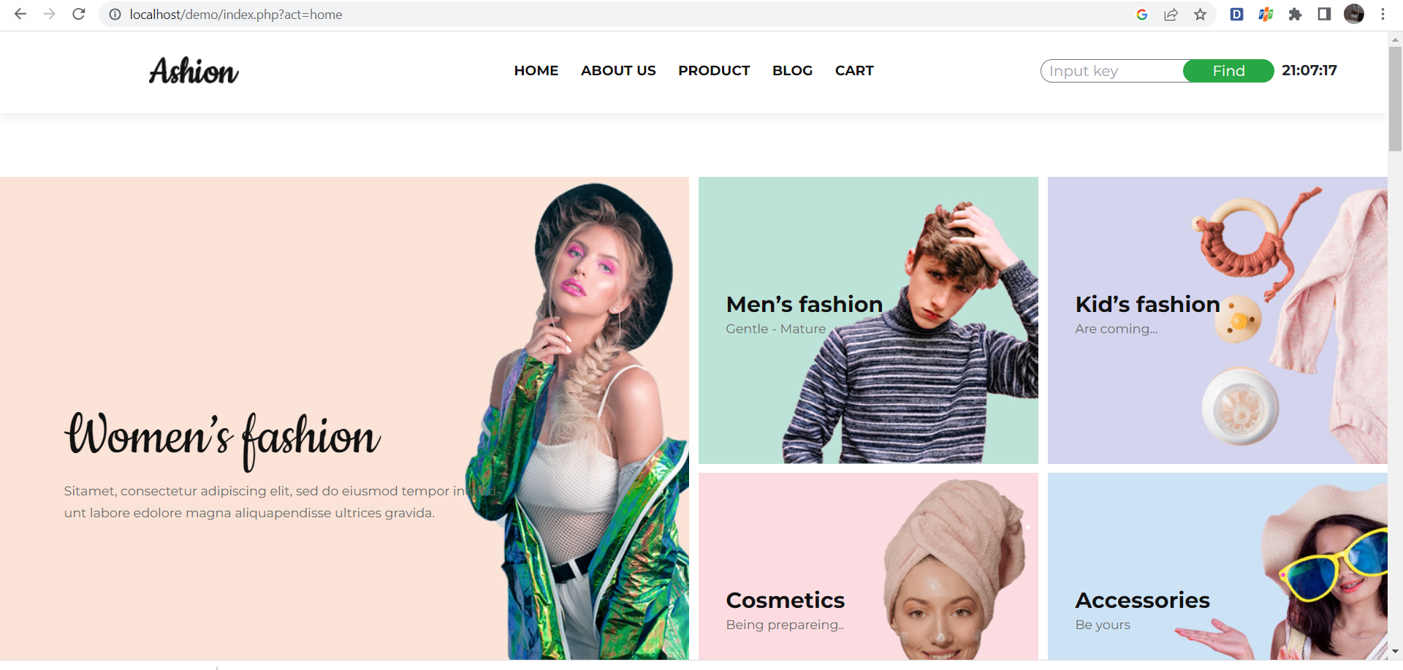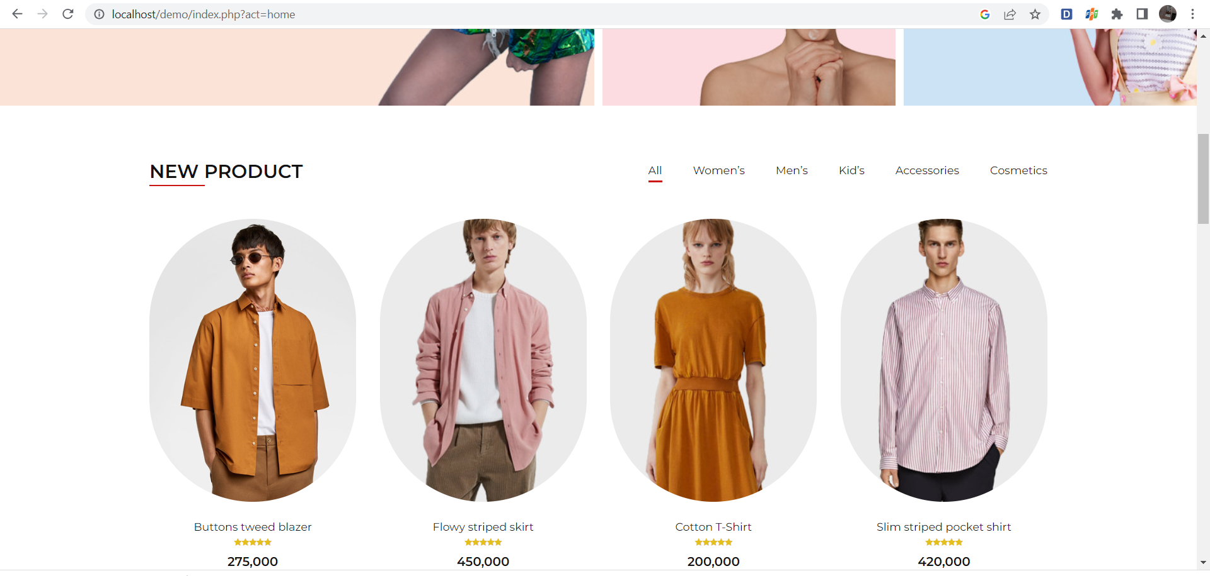

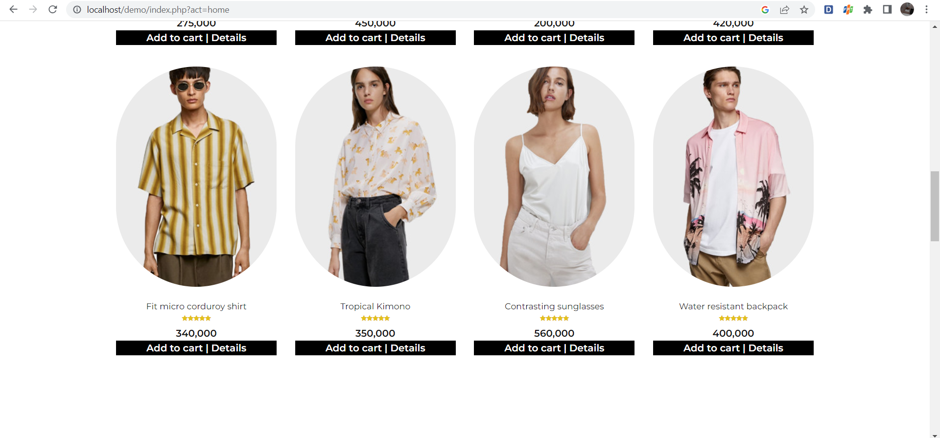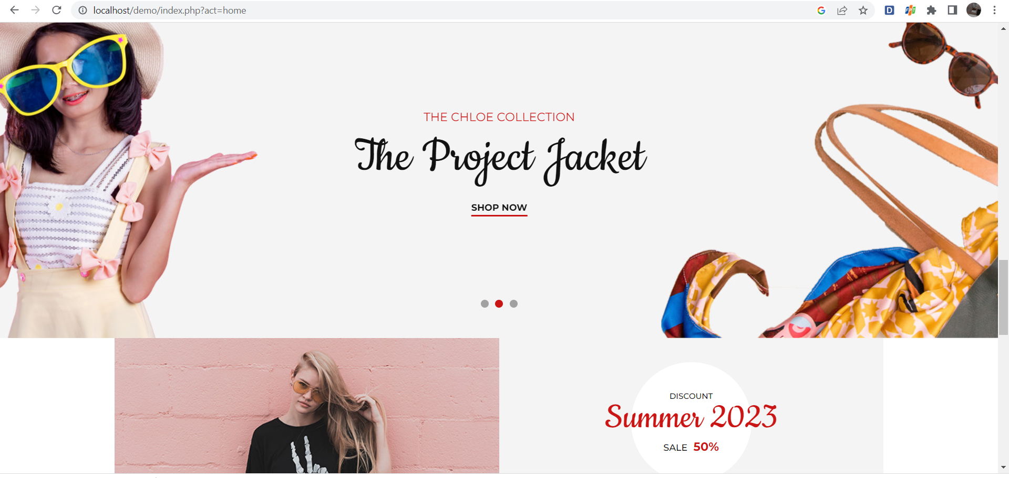

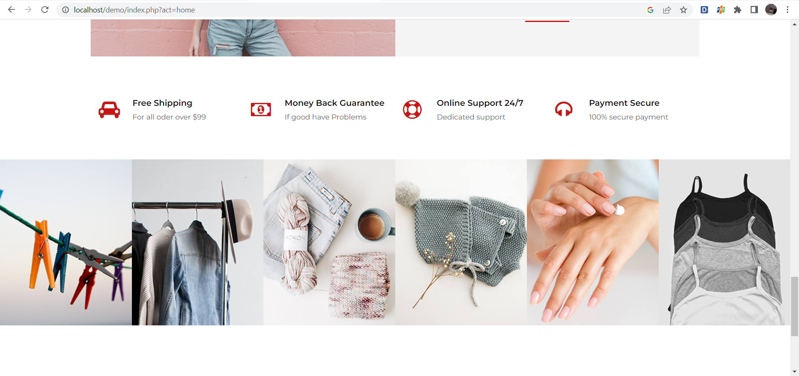

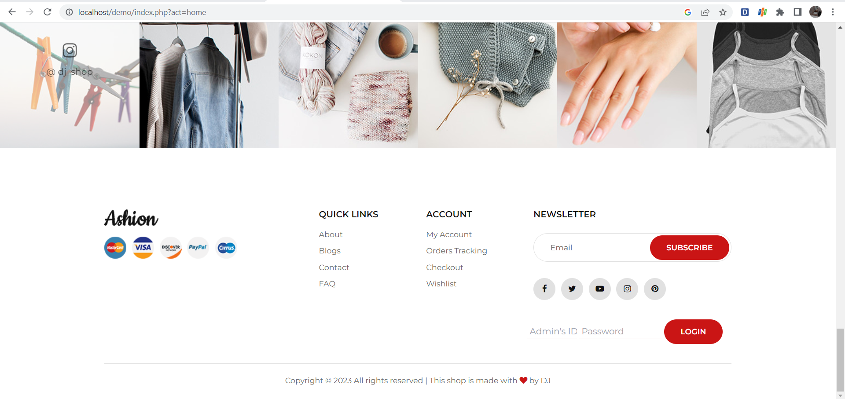

*Trang chủ*

4.2: Trang giỏ hàng:

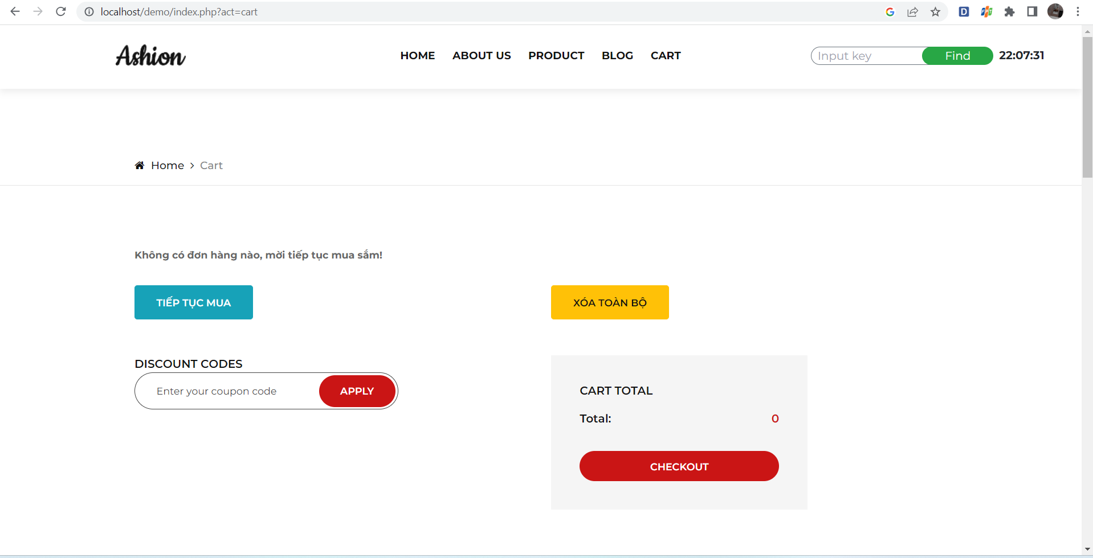

*Trang giỏ hàng chưa có sản phẩm*

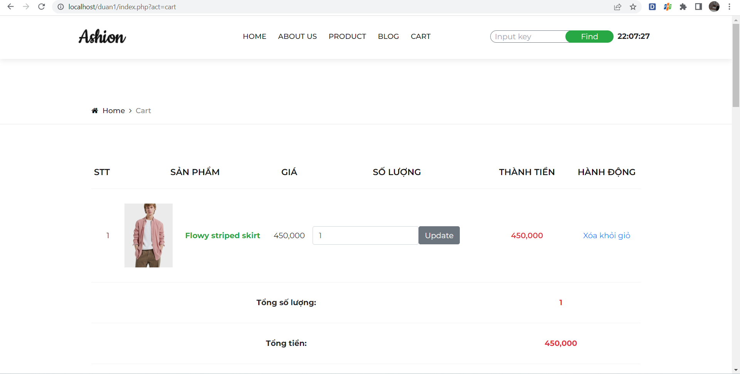

*Trang giỏ hàng khi có sản phẩm*

4.3: Trang checkout và thanh toán:

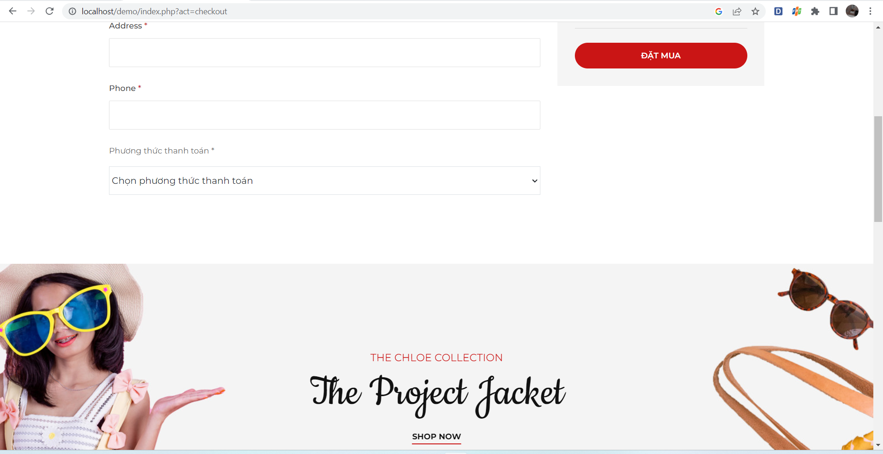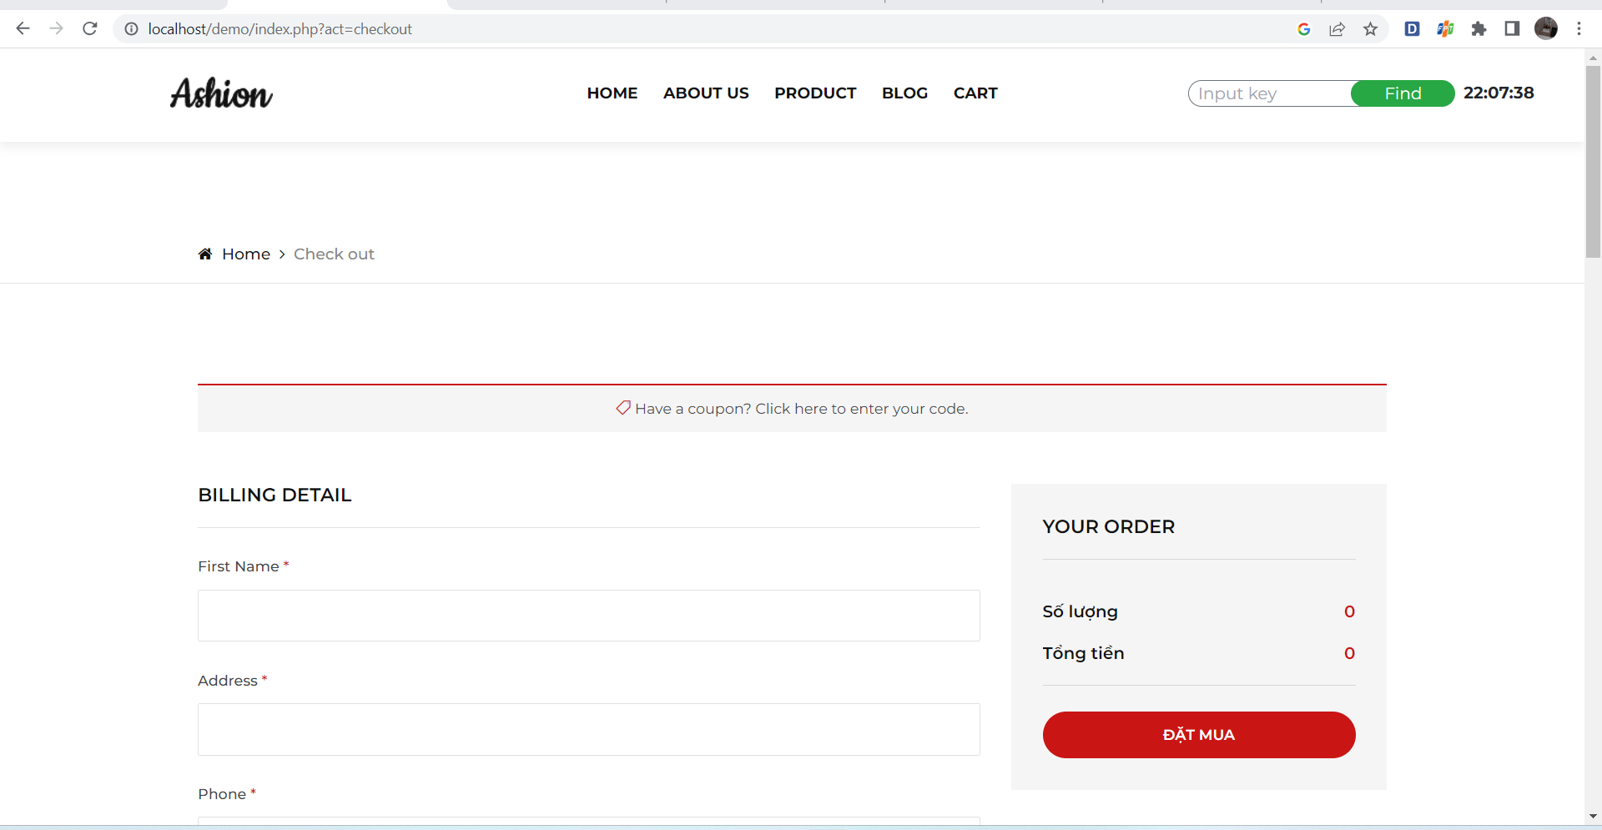

*Trang checkout và thanh toán*

4.4: Trang cho người dùng/khách hàng hàng: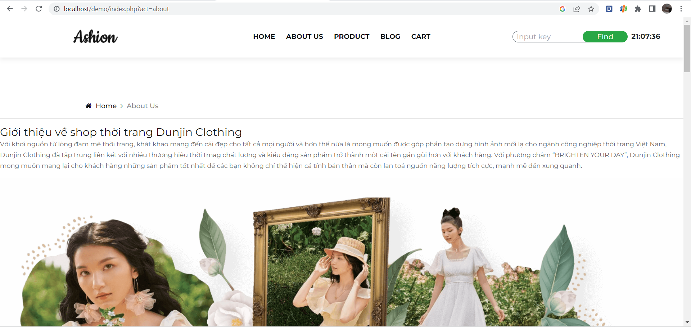

*Trang giới thiệu*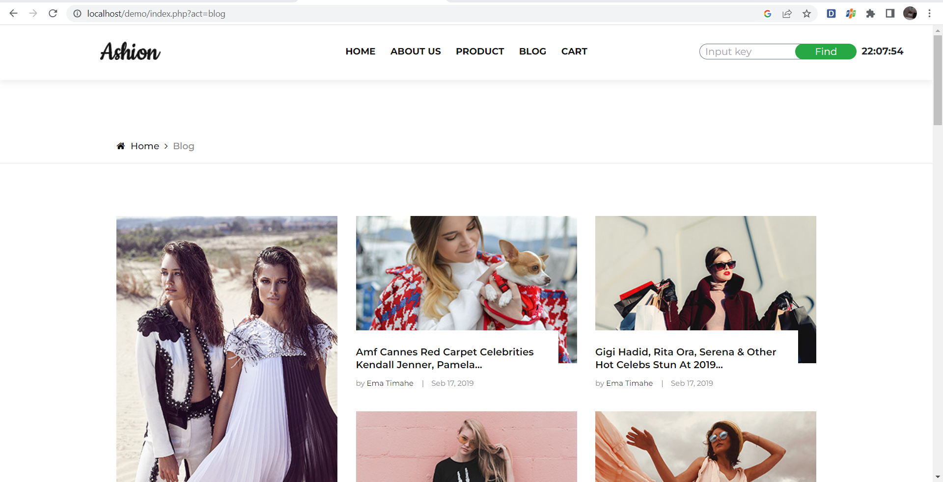

*Trang Blog*

*Trang sản phẩm*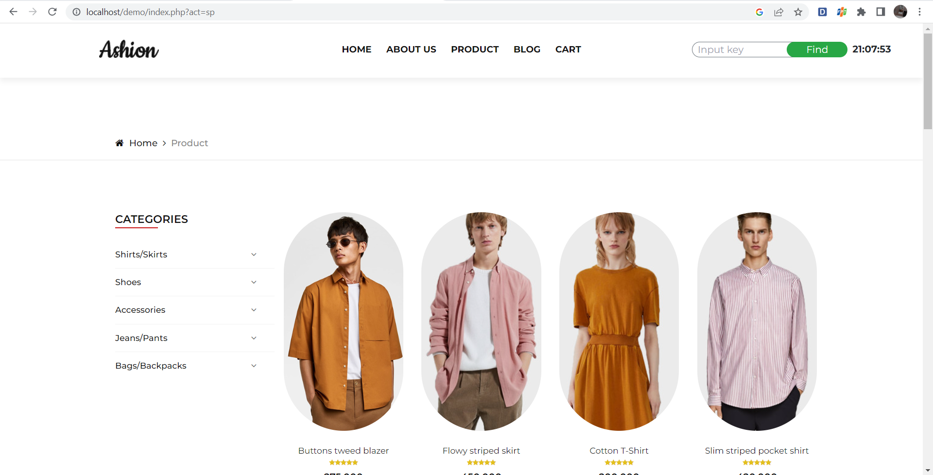

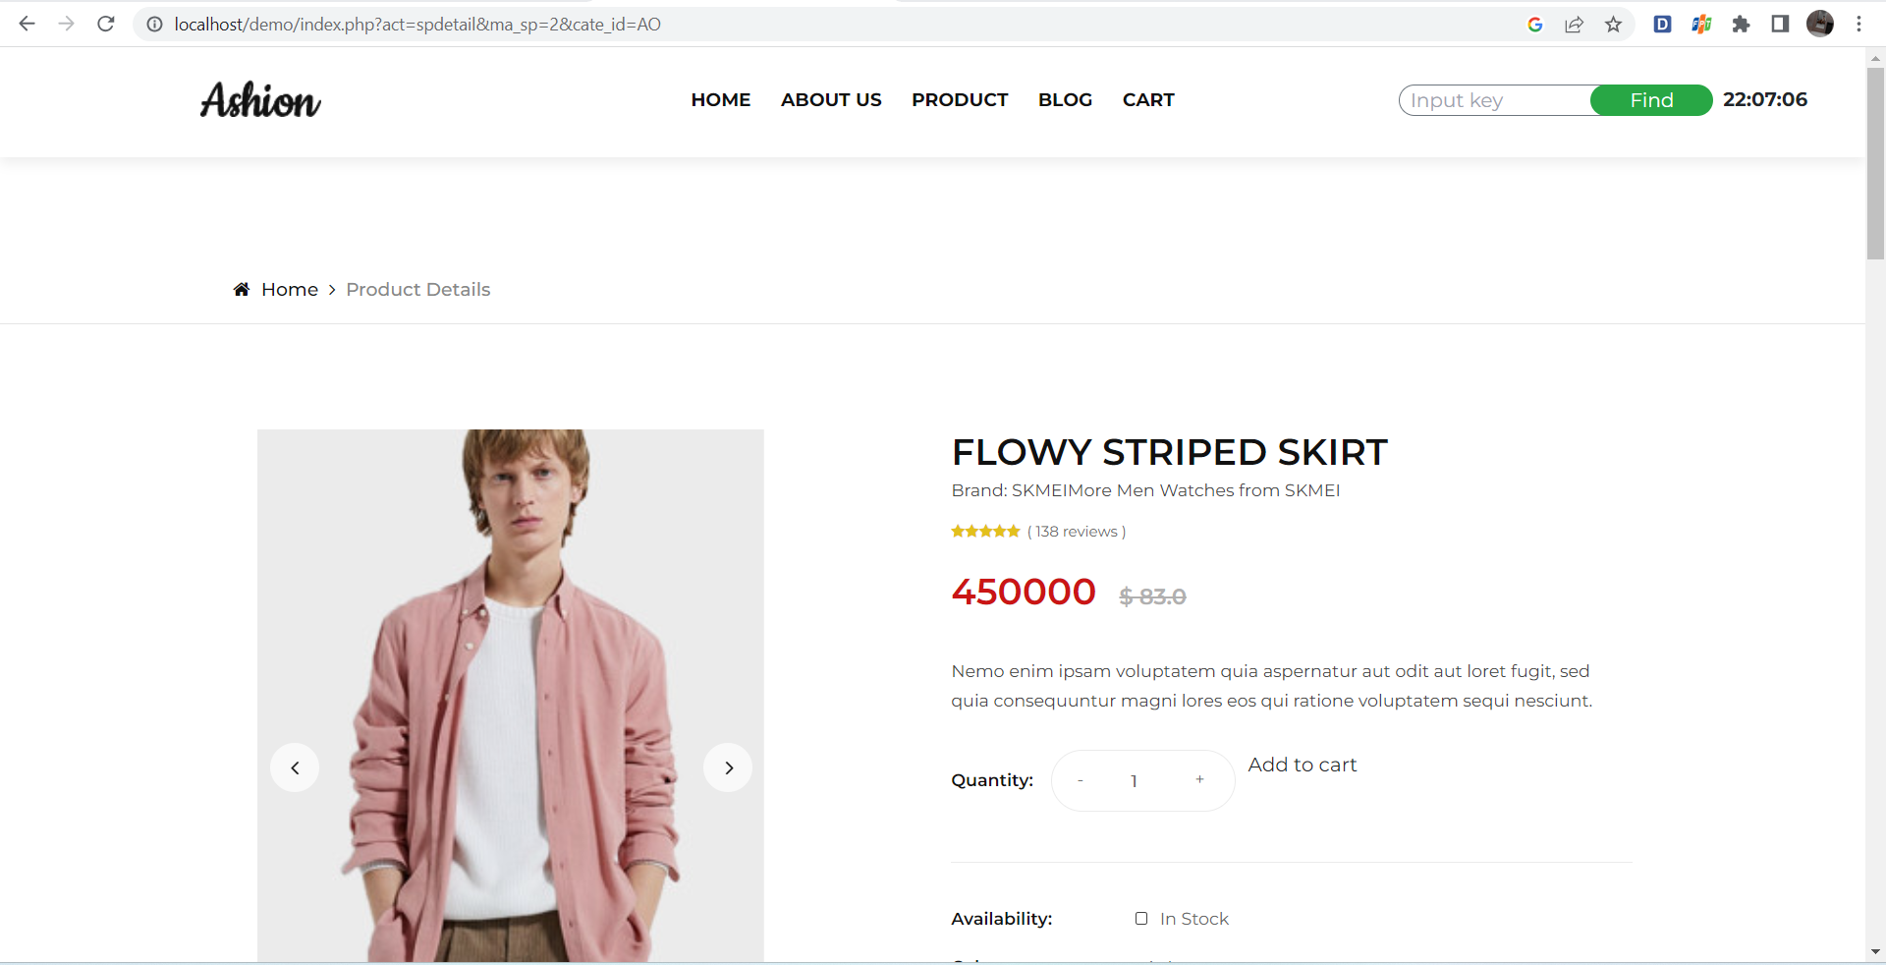

*Trang chi tiết sản phẩm*

# *Trang hóa đơn*

# 

# 

# 

# 

# 

# 

# 

# 

# 4.5: Trang cho quản trị viên:

*Trang cho quản trị viên*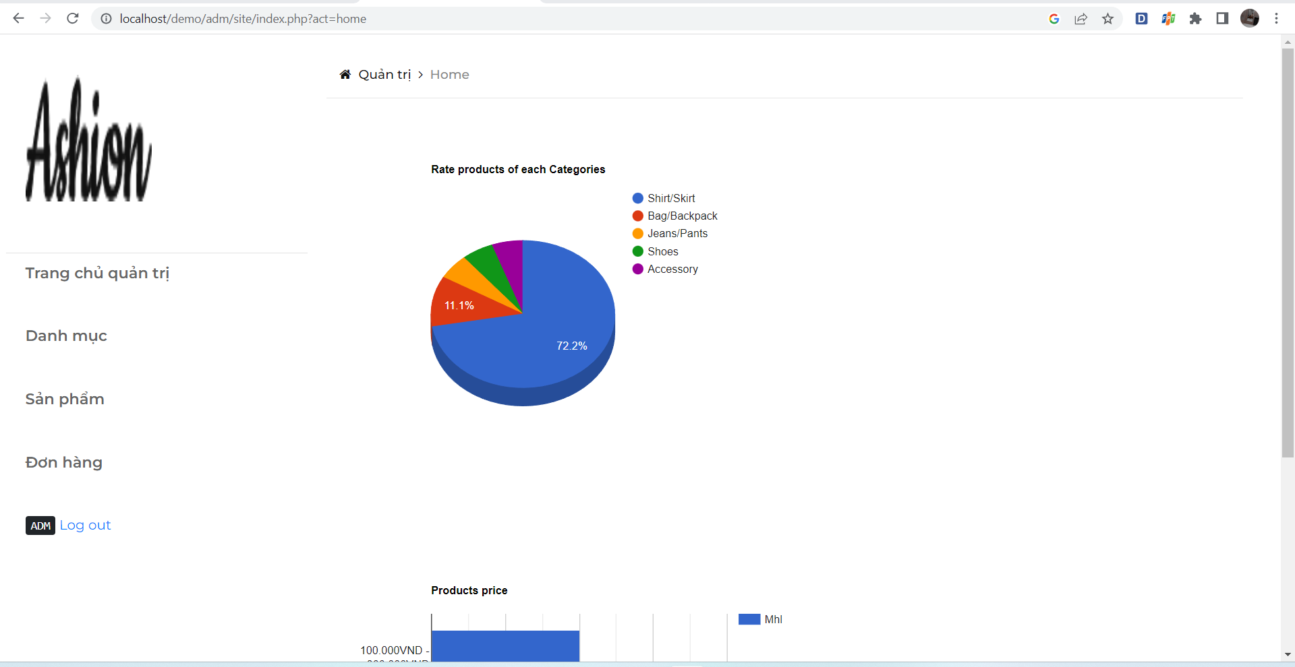

# 

# PHẦN 4. KIỂM THỬ

# **MỤC ĐÍCH:**

* Đảm bảo các chức năng được kiểm tra hoạt động chính xác theo đặc tả use-case

1. **KỸ THUẬT VÀ PHƯƠNG PHÁP**

2.1 Kỹ thuật:

- Thực thi tất cả các trường hợp có thể cho mỗi nhóm chức năng, sử dụng dữ liệu hợp lệ và không hợp lệ để xác định:

- Kết quả mong đợi khi dữ liệu hợp lệ được sử dụng.

- Cảnh báo phù hợp hiện ra khi dữ liệu không hợp lệ được sử dụng.

2.2 Phương pháp:

Kiểm thử bằng tay thủ công, tuần tự theo các bước được định nghĩa trong test case

1. **KẾT QUẢ**

# *Kiểm thử 1*

# 

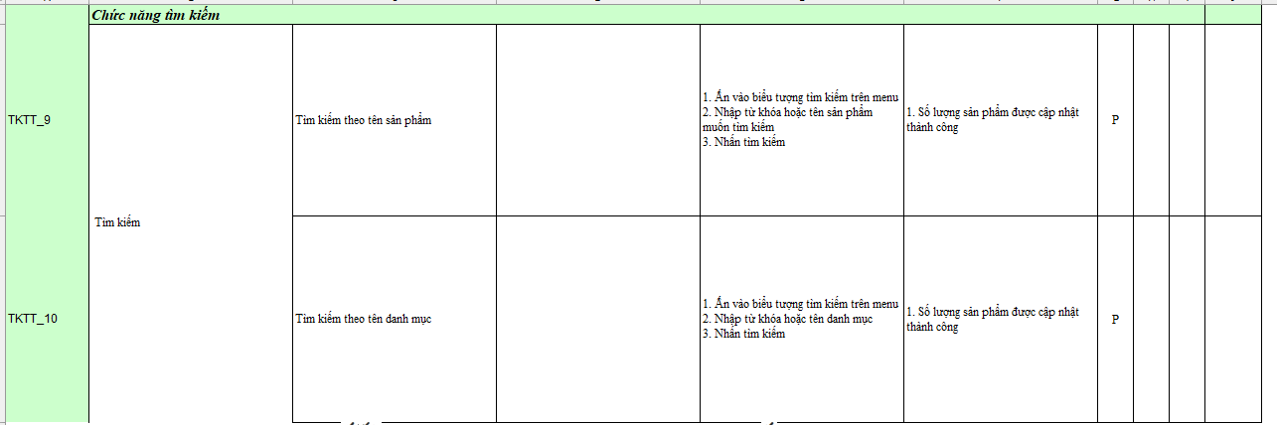

*Kiểm thử 2*

# 

# 

*Kiểm thử 3*

# 

# PHẦN 5. BÁO CÁO VÀ KẾT LUẬN, ĐÁNH GIÁ

1. **BÁO CÁO:**
   1. Kết quả:

*1.1.1. Với người dùng/khách hàng*

* Tìm kiếm, xem sản phẩm theo tên sản phẩm, danh mục
* Xem chi tiết sản phẩm và thông tin liên quan đến website
* Thêm sản phẩm vào giỏ hàng và tiến hàng đặt hàng dễ dàng
* Chạy được trên nhiều hệ điều hành

*1.1.2. Với quản trị viên:*

* Xem được thông tin về các đầu mục cần quản lý
* Đưa ra form để nhập dữ liệu mới của các danh mục
* Sửa đổi được các dữ liệu trên
* Mã sản phẩm tự động được sinh ra khi thêm mới sản phẩm, tiện cho người quản trị và dữ liệu đồng nhất
* Các chức năng thực hiện qua giao diện website

1. **ĐÁNH GIÁ VÀ KẾT LUẬN HƯỚNG PHÁT TRIỂN:**

2.1 Đánh giá:

*2.1.1: Những điều hạn chế, chưa làm được:*

* Chưa có chức năng đăng nhập cho người dùng/khách hàng.
* Giao diện chưa được tối ưu hóa hết mức có thể.
* Còn nhiều lỗi tiềm ẩn.

2.2 Hướng phát triển:

* Phát triển website với nhiều chức năng hơn
* Bổ sung chức năng đăng nhập cho người dùng/khách hàng
* Bổ sung các chức năng về kiểm kê
* Quản lý kho hàng, thanh toán online
* Bổ sung chức năng kiểm tra dữ liệu nhập

**Trên đây là báo cáo của chúng em. Mặc dù đã cố gắng hoàn chỉnh các yêu cầu nhưng vẫn còn rất nhiều thiếu sót, mong các thầy chỉ bảo, hướng dẫn, đề xuất những phương pháp để bọn em khắc phục và xây dựng Website hoàn thiện hơn!**

***Chúng em xin cảm ơn!***